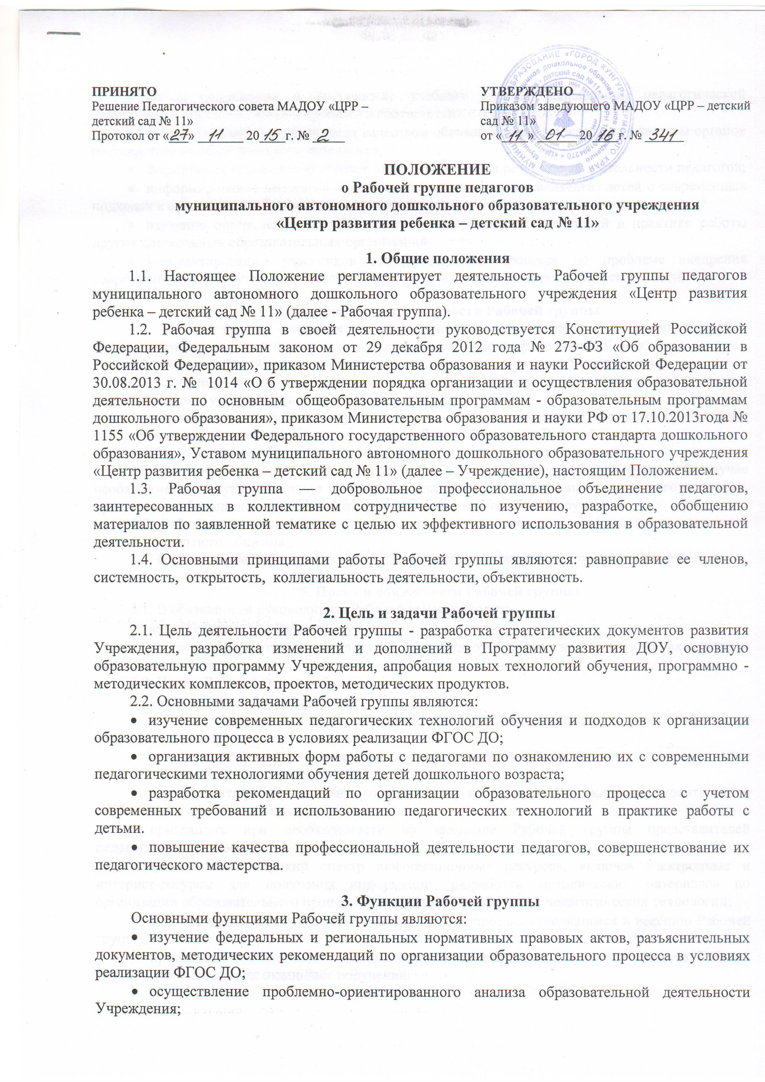  ПРИНЯТО  Решение Педагогического совета МАДОУ «ЦРР – детский сад № 11»  Протокол от «___» _______ 20____г. № _____ |  | УТВЕРЖДЕНО  Приказом заведующего МАДОУ «ЦРР – детский сад № 11»  от «____» ______ 20____г. № ______

ПОЛОЖЕНИЕ
о Рабочей группе педагогов
муниципального автономного дошкольного образовательного учреждения
«Центр развития ребенка – детский сад № 11»

1. Общие положения
1.1. Настоящее Положение регламентирует деятельность Рабочей группы педагогов муниципального автономного дошкольного образовательного учреждения «Центр развития ребенка – детский сад № 11» (далее - Рабочая группа).
1.2. Рабочая группа в своей деятельности руководствуется Конституцией Российской Федерации, Федеральным законом от 29 декабря 2012 года № 273-ФЗ «Об образовании в Российской Федерации», приказом Министерства образования и науки Российской Федерации от 30.08.2013 г. № 1014 «О б утверждении порядка организации и осуществления образовательной деятельности по основным общеобразовательным программам - образовательным программам дошкольного образования», приказом Министерства образования и науки РФ от 17.10.2013года № 1155 «Об утверждении Федерального государственного образовательного стандарта дошкольного образования», Уставом муниципального автономного дошкольного образовательного учреждения «Центр развития ребенка – детский сад № 11» (далее – Учреждение), настоящим Положением.
1.3. Рабочая группа — добровольное профессиональное объединение педагогов, заинтересованных в коллективном сотрудничестве по изучению, разработке, обобщению материалов по заявленной тематике с целью их эффективного использования в образовательной деятельности.
1.4. Основными принципами работы Рабочей группы являются: равноправие ее членов, системность, открытость, коллегиальность деятельности, объективность.

2. Цель и задачи Рабочей группы
2.1. Цель деятельности Рабочей группы - разработка стратегических документов развития Учреждения, разработка изменений и дополнений в Программу развития ДОУ, основную образовательную программу Учреждения, апробация новых технологий обучения, программно - методических комплексов, проектов, методических продуктов.
2.2. Основными задачами Рабочей группы являются:
- изучение современных педагогических технологий обучения и подходов к организации образовательного процесса в условиях реализации ФГОС ДО;
- организация активных форм работы с педагогами по ознакомлению их с современными педагогическими технологиями обучения детей дошкольного возраста;
- разработка рекомендаций по организации образовательного процесса с учетом современных требований и использованию педагогических технологий в практике работы с детьми.
- повышение качества профессиональной деятельности педагогов, совершенствование их педагогического мастерства.

3. Функции Рабочей группы
Основными функциями Рабочей группы являются:
- изучение федеральных и региональных нормативных правовых актов, разъяснительных документов, методических рекомендаций по организации образовательного процесса в условиях реализации ФГОС ДО;
- осуществление проблемно-ориентированного анализа образовательной деятельности Учреждения;
- выбор содержания и составление учебных планов, направлений педагогической деятельности образовательного процесса в соответствии с ФГОС ДО;
- разработка системы управления качеством образования в Учреждении с участием органов государственно-общественного управления;
- формирование перечня критериев экспертной оценки результатов деятельности педагогов;
- информирование педагогов и родителей (законных представителей) детей о современных подходах к организации образовательного процесса;
- изучение опыта использования разных педагогических технологий в практике работы других дошкольных образовательных организаций
- консультирование участников образовательного процесса по проблеме внедрения современных педагогических технологий с целью повышения уровня их компетентности.

4. Организация деятельности Рабочей группы
4.1. Рабочей группы создается из числа наиболее компетентных и квалифицированных педагогов- представителей административных и педагогических работников Учреждения.
4.2. Состав Рабочей группы утверждается приказом заведующего Учреждением.
4.3. Рабочая группа осуществляет свою деятельность в соответствии с планом, разработанным и утвержденным на текущий учебный год.
4.4. Руководителем Рабочей группы является педагог, владеющий навыками организации продуктивных форм деятельности коллектива, выбранный членами Рабочей группы.
4.5. Вопросы функционирования рабочей группы решаются коллегиально.
4.6. Заседания рабочей группы проводятся согласно плану работы группы. В случае необходимости могут проводиться внеочередные заседания. Вопросы, выносимые на голосование, принимаются большинством голосов от численности состава рабочей группы.
4.7. Рабочая группа действует до тех пор, пока не исчерпает необходимость взаимного профессионального общения.
4.8. Итоги работы Рабочей группы заслушиваются на педагогическом совете Учреждения.

5. Права и обязанности Рабочей группы
5.1. В обязанности руководителя Рабочей группы входят:
- ведение заседаний Рабочей группы;
- предоставление отчета о результатах работы Рабочей группы на педагогических советах и педагогических часах.
5.2. Члены Рабочей группы обязаны:
- присутствовать на заседаниях;
- изучать нормативные правовые акты, методическую литературу, опыт работы по обсуждаемой теме;
- исполнять поручения в соответствии с решениями Рабочей группы.
5.3. Члены Рабочей группы имеют право:
- осуществлять работу по плану, утвержденному заведующим Учреждением, вносить в него необходимые дополнения и коррективы;
- приглашать при необходимости на заседание Рабочей группы представителей педагогического совета;
- использовать широкий спектр информационных ресурсов, включая электронные и интернет-ресурсы для получения информации, разработки методических материалов по организации образовательного процесса и внедрению современных педагогических технологий;
- вносить предложения и проекты решений по вопросам, относящимся к ведению Рабочей группы;
- привлекать воспитателей и специалистов Учреждения, не входящих в состав Рабочей группы, для выполнения отдельных поручений.

6. Документация и отчетность Рабочей группы
Руководитель Рабочей группы несет ответственность за наличие, содержательность и культуру ведения следующей документации:
- плана работы Рабочей группы;
- протоколов заседаний Рабочей группы;
- пакета методических рекомендаций, разработок, пособий, которые свидетельствуют о результате работы Рабочей группы.

